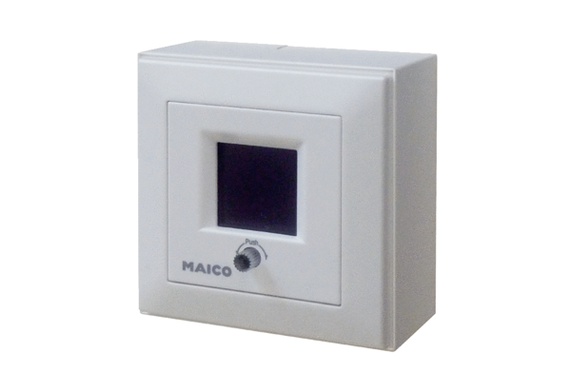Helyiség légállapot szabályozó RLS 5 APCsomagolási egység: 1 darabVálaszték: K
Termékszám: 0157.0845Gyártó: MAICO

